NOMBRE ESTUDIANTE: | Juan Diego Suárez
FECHA: | 30-04-2025
TEMA: | Línea de tiempo de la evolución de la calidad de software.

APRENDIZAJE OBTENIDO
Previo a la revisión del contenido para la tarea, tenía una idea vaga sobre lo que significa “la calidad del software” donde la asociaba a cleancode y realizar pruebas de las funcionalidades únicamente. Ahora comprendo que la calidad de software no es solo "probar que funcione", sino un proceso continuo que involucra estándares, métricas y mejora constante. Para esto, vi el trabajo histórico de muchas personas a lo largo de la historia del software. Sus aportaciones en el contexto de la calidad de software me ayudarán a entender mejor lo que se puede ver en el presente curso.
Con este conocimiento puedo empezar a buscar la calidad para mis proyectos personales y de equipo.

DESARROLLO
Link a la presentación:
https://view.genially.com/680db262a9d5399ccfac50b9/interactive-content-escuela-politecnica-nacional-calidad-de-software-linea-de-tiempo-de-la-evolucion-de-la-calidad-de-software

Según el libro “Calidad en Software” [1], todo empieza hace casi 2 siglos con Ada Lovelace con sus primeros algoritmos hasta llegar a “auditar” el proceso, código, documentación y mucho más sobre nuestros programas. Así, se empezó con los pioneros como se muestra en la Ilustración 1.

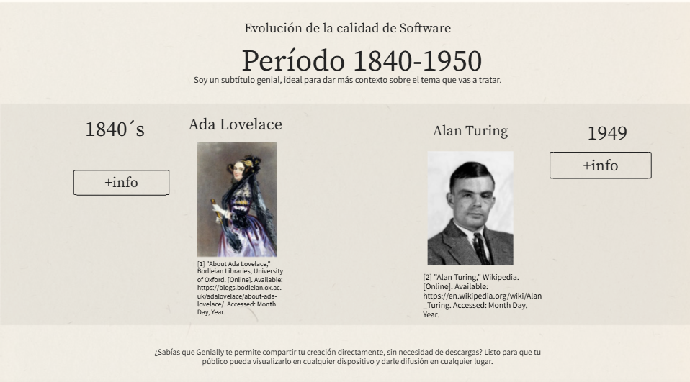
Ilustración 1. Presentación creada en Genially.

Luego, se utilizó una aplicación web “Genially” para la creación de una línea de tiempo interactiva.

REFERENCIAS
[1] S. Sánchez Gordón, Calidad en Software, 1ra ed. Quito, Ecuador: Escuela Politécnica Nacional, 2024, cap. 1, sec. 2, pp. 21-33.
[2] Genially. (2024). Presentación interactiva [Online]. Available: https://app.genially.com/editor/680db262a9d5399ccfac50b9.
[3] E. Arias, "1.2 Evolución de la calidad de software", TimeToast, 2023. [En línea]. Disponible: https://www.timetoast.com/timelines/1-2-evolucion-de-la-calidad-de-software.

